**INDICAÇÃO Nº 16/2016**

Sugere ao Poder Executivo, que proceda com operação tapa-buraco localizado na Rua Padre Victório Freguglia em frente a Bloco 1020, Conjunto Habitacional Roberto Romano.

Excelentíssimo Senhor Prefeito Municipal,

Nos termos do Art. 108 do Regimento Interno desta Casa de Leis, dirijo-me a Vossa Excelência para solicitar através do setor competente que proceda com operação tapa-buraco localizado na Rua Padre Victório Freguglia em frente a Bloco 1020m, Conjunto Habitacional Roberto Romano.

**Justificativa:**

Este vereador foi procurado pelos moradores dessa rua, solicitando o serviço mencionado, reclamam da falta de manutenção e que o buraco está lá a um bom tempo, prejudicando o tráfego de veículos e que já causou um acidente com motocicleta, conforme fotos anexas.

Diante dos motivos expostos solicito ao Executivo e a seus órgãos competentes a execução desses serviços mencionados

Plenário “Dr. Tancredo Neves”, em 5 de Janeiro de 2.016.

**Giovanni Bonfim**

-Vereador-

Foto 1

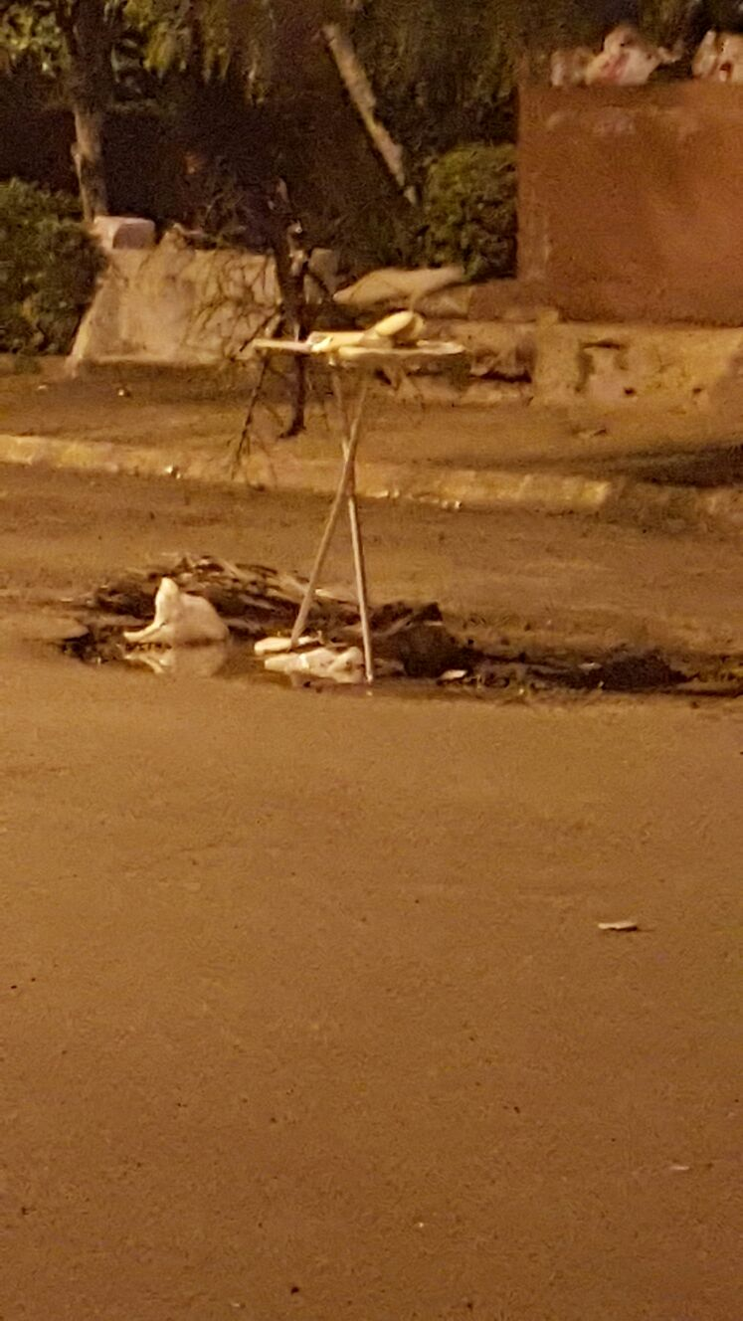

Foto 2

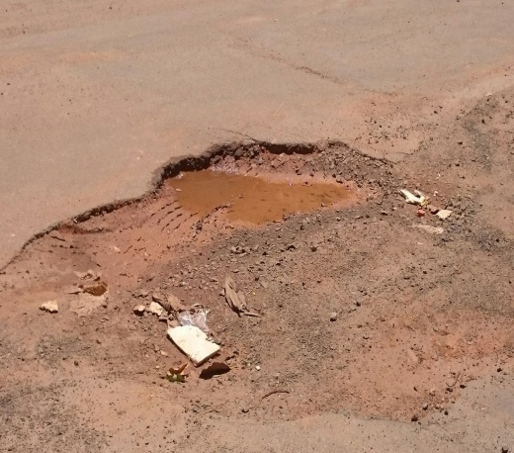

Plenário “Dr. Tancredo Neves”, em 05 de Janeiro de 2.016.

**Giovanni Bonfim**

-Vereador-